Общественная палата
г.о. Королёв МО
ул.Калинина, д.12/6
Акт
осмотра санитарного содержания контейнерной площадки (КП)
согласно новому экологическому стандарту

Московская обл. «03»июня 2019 г.

г.о.Королев, ул.Чайковского, д.3А ,________________________________
(адрес КП)
Комиссия в составе:
Кошкиной Любови Владимировны, - и.о. председателя комиссии,
Сильянова Тамара Александровна – член комиссии

- По КП ул.Чайковского, д.3А:
Результаты осмотра состояния КП комиссией:
№ | Критерии оценки контейнерной площадки | Без нарушений | Нарушения
1 | Наполнение баков | V
2 | Санитарное состояние | V
3 | Ограждение с крышей (серые баки под крышей) | V
4 | Твёрдое покрытие площадки | V
5 | Наличие серых/синих контейнеров (количество) | 3/1
6 | Наличие контейнера под РСО (синяя сетка) | V
7 | График вывоза и контактный телефон | V
8 | Информирование (наклейки на баках как сортировать) | V
9 | Наличие крупногабаритного мусора | V
Прочее /примечания/выводы:
- контейнерная площадка в чистом состоянии;
- присутствуют информационные материалы о графиках вывоза, телефоны для связи и о порядке сортировки отходов;
- навалы крупногабаритного мусора возле контейнера для крупногабаритного мусора убраны.

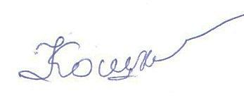
Приложение: фотоматериал

Подписи:

Кошкина Л.В.

БЫЛО
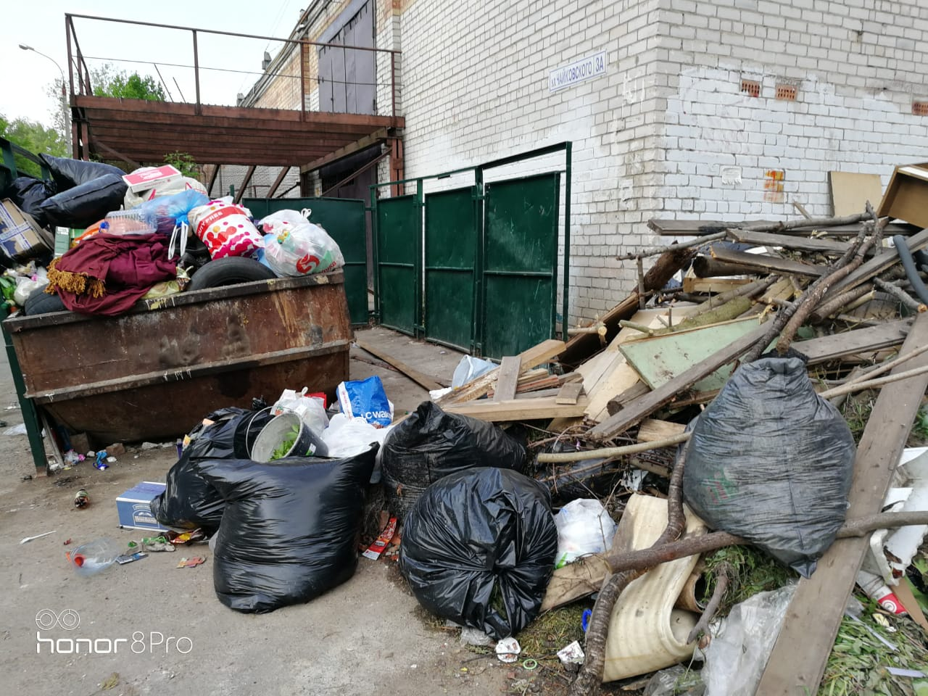

СТАЛО
